# Linked Server tra server SQL

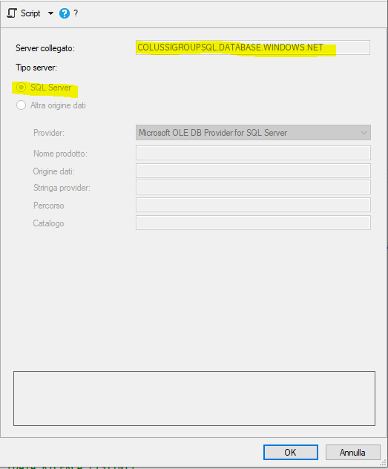

COLUSSIGROUPSQL.DATABASE.WINDOWS.NET corrisponde all’istanza di SQL Server

